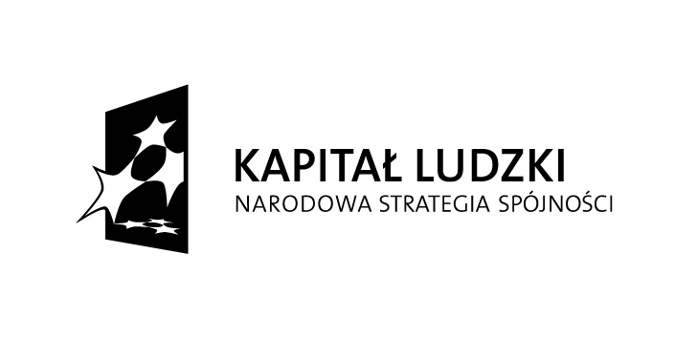

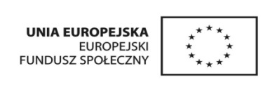

Z G O D A
Uczestnika Projektu
„Nowe Jutro – program integracji zawodowej i społecznej”
na zbieranie i przetwarzanie danych osobowych
w trybie art. 23 ustawy o Ochronie Danych Osobowych.

Wyrażam zgodę na gromadzenie, przetwarzanie i przekazywanie moich danych osobowych, w tym danych wrażliwych, zbieranych do Podsystemu Monitorowania Europejskiego Funduszu Społecznego (zgodnie z Ustawą z dnia 29 sierpnia 1997r. o Ochronie Danych Osobowych, tekst jednolity: Dz. U. z 2002r. Nr 101 poz. 926 z późn. zm.).

Dane te wprowadzane są do systemu PEFS, którego celem jest gromadzenie informacji na temat osób i instytucji korzystających ze wsparcia w ramach Europejskiego Funduszu Społecznego, oraz określenie efektywności realizowanych zadań w procesie badań ewaluacyjnych.

W związku z powyższym mam świadomość celu zbierania tych danych, a także o prawie wglądu do swoich danych oraz możliwości ich poprawiania.

..................................... ................................................................. (miejscowość i data) (czytelny podpis osoby składającej oświadczenie)

Projekt systemowy „Nowe Jutro- program integracji zawodowej i społecznej”
VII. Promocja integracji społecznej
7.1 Rozwój i upowszechnienie aktywnej integracji
7.1.2 Rozwój i upowszechnienie aktywnej integracji przez powiatowe centra pomocy rodzinie
Projekt finansowany jest ze środków Unii Europejskiej z Europejskiego Funduszu Społecznego

